PERIODO: _ _________________________ FECHA DE LEVANTAMIENTO_________________________
EDIFICIO No.: ____________________________

PLANTA ALTA
 |  |  | ATENDIDO
DESCRIPCIÓN |  |  | Preventivo | Correctivo | Periodo de Mtto. |  |  | Grado de Prioridad |  |  | Fecha de atención
 |  |  |  |  | Día | Semana | Mes | Urgente | Ordinario | Programable

PLANTA BAJA
 |  |  | ATENDIDO
DESCRIPCIÓN |  |  | Preventivo | Correctivo | Periodo de Mtto. |  |  | Grado de Prioridad |  |  | Fecha de atención
 |  |  |  |  | Día | Semana | Mes | Urgente | Ordinario | Programable
Nombre y firma de quien hace levantamiento Valida ___________________________________________ ________________________________________ Vo. Bo. Del responsable del Edificio___________________________________________
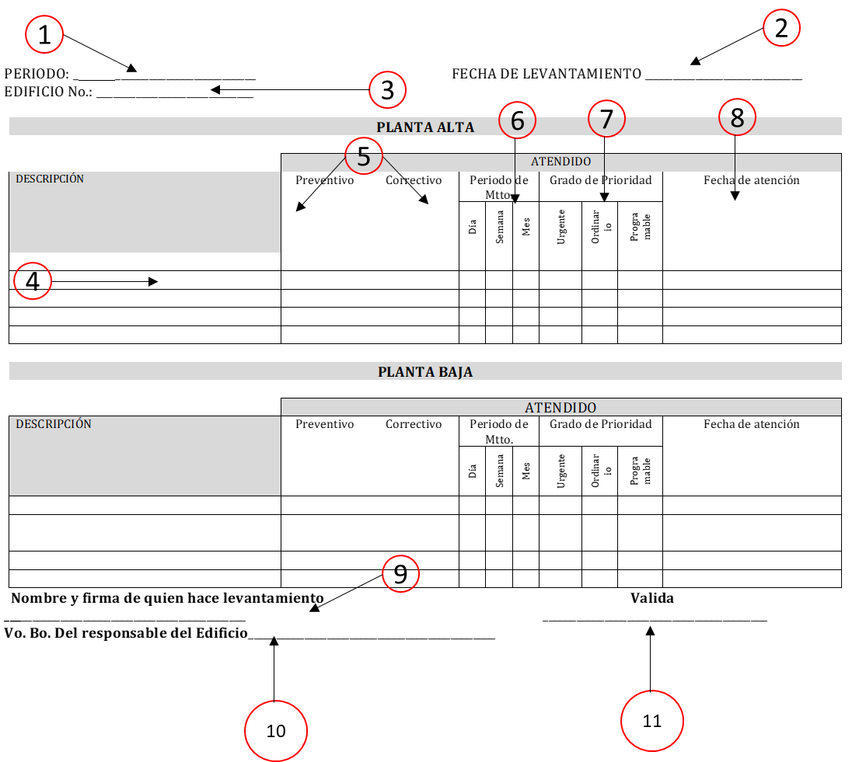

NO. | DESCRIPCIÓN
1 | Indicar el periodo de recorrido
2 | Fecha de levantamiento
3 | Indicar el número del edificio/ área
4 | Colocar detalladamente las situaciones encontradas que necesitan mantenimiento preventivo y/o correctivo del edificio.
5 | Indicar si la necesidad es preventivo o correctivo.
6 | Indicar el periodo de mantenimiento: diario, semanal o mensual.
7 | Indicar grado de prioridad: urgente, ordinario o programable.
8 | Indicar fecha de atención.
9 | Colocar el nombre y firma de quien hace el levantamiento.
10 | Colocar el Vo.Bo. del responsable del edificio.
11 | Colocar el nombre y firma de quien valida el levantamiento.

